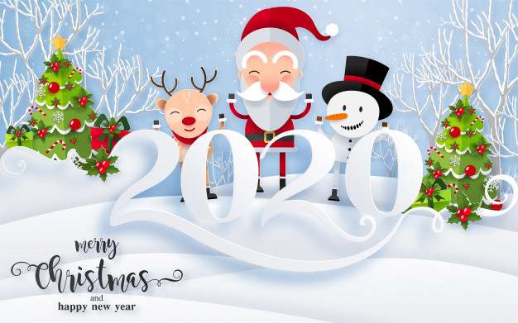**ASIGNATURA TUTORIA**

**PRIMER GRADO**

**GRUPOS: A**

**PROFESORA. LUZ PAMELA ARIAS GONZÀLEZ**

**ACTIVIDAD NAVIDAD PARA HACER EN CASA**

**NOMBRE DEL EVENTO EN MEET: EXPLOSIÓN NAVIDEÑA 2020.**

**ACTIVIDAD SEMANA (7-11 DE DICIEMBRE)**

**Actividad: Elaboración del árbol navideño con creatividad y esferas geométricas.**

**Instrucciones:**

**a) Los alumnos diseñarán en relación a su creatividad, imaginación y material en casa, un árbol navideño con esferas de figuras geométricas (tamaño de una hoja carta).**

**b) Los estudiantes entregarán como evidencia una fotografía de su árbol.**

**c) Fecha de entrega de la foto del árbol 11 de diciembre 2020 por medio de WhatsApp.**

**NOTA: LA ACTIVIDAD ES OPCIONAL NO OBLIGATORIA PERO EL GANADOR DEL ÀRBOL MAS ORIGINAL TENDRÀ UN PREMIO DE PAQUETE ESPECIAL.**

EL EVENTO SE LLEVARÀ A CABO EL VIERNES 18 DE DICIEMBRE A LAS 10:00 AM POR MEET.

ENLACE: <https://meet.google.com/fih-dmac-ggf>.

ESE DÌA NO HABRÀ CLASES SOLO SE DEBEN CONECTAR A NUESTRO EVENTO, QUIEN GUSTE PARTICIPAR.

EL EVENTO DURARA APROXIMADAMENTE 1 HORA Y MEDIA Y CONSTARÀ DE LOS SIGUIENTES MOMENTOS:

1. Exposición de árboles navideños.
2. **Villancicos (Les dejo la letra de la canción más abajo para que el día del evento la tengan a mano y todos podamos cantar, además de un gorro navideño, si la pueden repasar antes del evento mejor).**

**Enlace de la canción:** [**https://www.youtube.com/watch?v=wVRP2m__mLw**](https://www.youtube.com/watch?v=wVRP2m__mLw)**.**

1. **. Deseos.** Los alumnos de manera opcional compartirán con los participantes de la actividad un deseo para el año nuevo 2021.
2. **Brindis. Con jugo de uva, agua de sabor, agua simple o refresc, los alumnos, tutor y profesores de apoyo brindarán.**
3. **Video navideño por parte de los profesores de la secundaria 181.**

**Material para el evento: Explosión navideña.**

Alumnos:

1. Accesorio navideño.

2. Jugo de uva, agua de sabor, agua simple o refresco en un vaso o copa.

3. Hoja con la letra de la canción del villancico (opcional).

**LETRA DE LA CANCIÒN “ARRE BORREGUITO”**

Tengo puesto un nacimiento  
En un rincónn de mi casa  
Con pastores y pastoras  
Y un palacio en la montaña  
Allí vive el rey Herodes  
Allí vive y sus soldados  
Todos están esperando  
Que lleguen los Reyes Magos

Arre borriquito  
Arre burro arre  
Anda más de prisa  
Que llegamos tarde

Arre borriquito  
Vamos a Belén  
Que mañana es fiesta  
Y al otro también

En el cielo hay una estrella  
Que a los reyes magos guía  
Hacia Belén para ver  
A Dios hijo de María

Cuando pasan los monarcas  
Sale la gente al camino  
Y alegres se van con ellos  
Para ver al tierno niño

Arre borriquito  
Arre burro arre  
Anda más de prisa  
Que llegamos tarde

Arre borriquito  
Vamos a Belén  
Que mañana es fiesta  
Y al otro también

Hacia el portal de Belén  
Se dirige un pastorcito  
Cantando de esta manera  
Para alegrar el camino

Ha nacido el niño Dios  
En un portal miserable  
Para enseñar a los hombres  
La humildad de su linaje

Arre borriquito  
Arre burro arre  
Anda más de prisa  
Que llegamos tarde

Arre borriquito  
Vamos a Belén  
Que mañana es fiesta  
Y al otro tambien

Arre borriquito  
Arre burro arre  
Anda más de prisa  
Que llegamos tarde

Arre borriquito  
Vamos a Belén  
Que mañana es fiesta  
Y al otro también

Arre borriquito  
Arre burro arre  
Anda más de prisa  
Que llegamos tarde

Arre borriquito  
Vamos a Belén  
Que mañana es fiesta  
Y al otro también

NOTA: LO QUE ESTA MARCADO EN AMARILLO ES EL CORO